Prueba de Software - Evaluación del Programa de Facturación para ALQUIPC
Nombre: Soler David Beleño López
Descripción general:
El presente documento tiene como propósito evaluar el funcionamiento del software de facturación desarrollado para la empresa ALQUIPC, el cual fue proporcionado como parte de la actividad práctica de pruebas de software. La empresa ALQUIPC ofrece servicios de alquiler de equipos de cómputo por días, y el programa debe ajustarse a unas condiciones específicas solicitadas por el cliente, como tarifas fijas, descuentos por días adicionales, recargos por servicio fuera de la ciudad y restricciones mínimas de alquiler.
Se realizó la instalación y ejecución del programa siguiendo las instrucciones brindadas, y se hizo una simulación de uso completa, en la que se diligenciaron los datos del cliente, el tipo de servicio y el número de días y equipos alquilados. A partir de esta prueba, se revisaron los resultados generados en pantalla para verificar si cumplen con los requisitos establecidos en el documento de descripción.
Durante la prueba se capturó una imagen con los resultados generados por el sistema y se procedió al análisis detallado de cada uno de los valores mostrados, así como el comportamiento general del programa. Con base en esto, se identificaron varias inconsistencias funcionales y de presentación que son descritas más adelante, junto con sus respectivas observaciones.

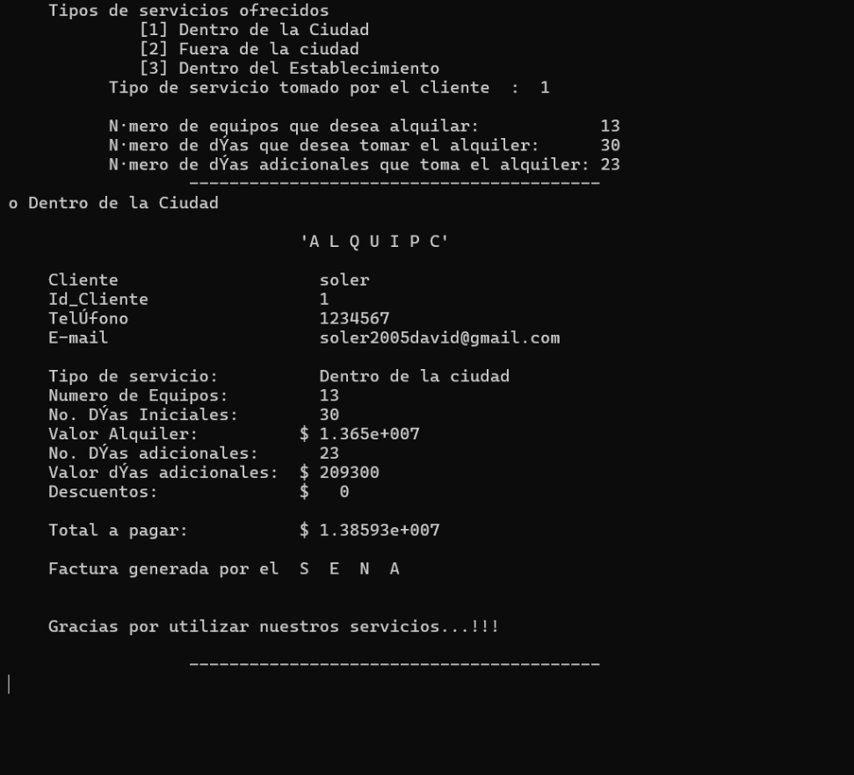
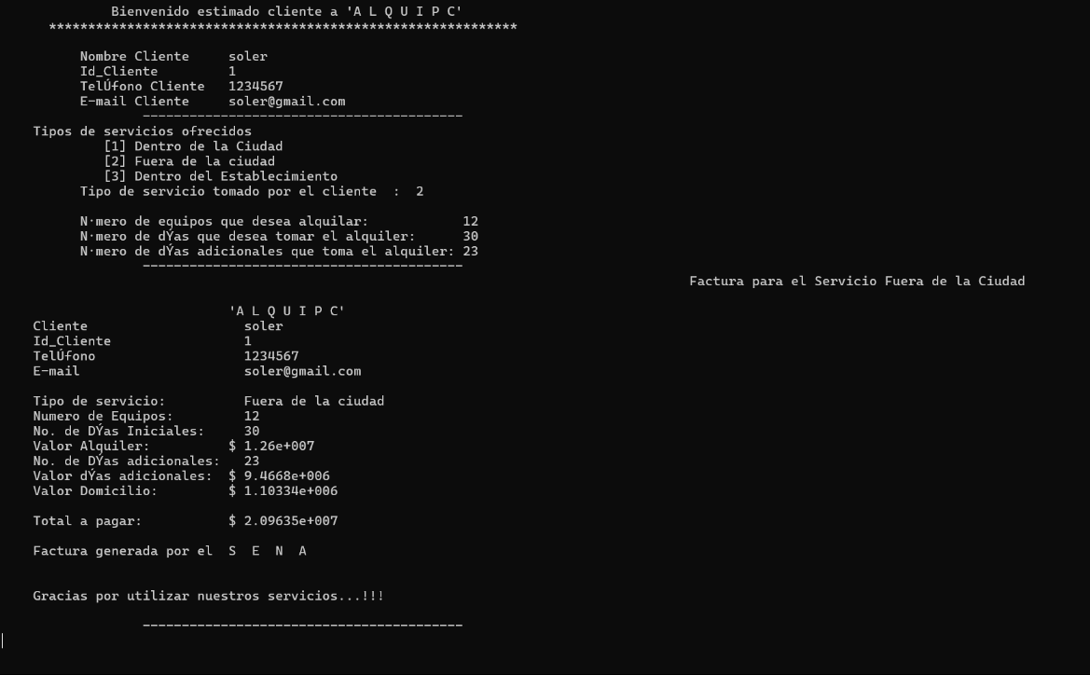
Capturas de pantalla:
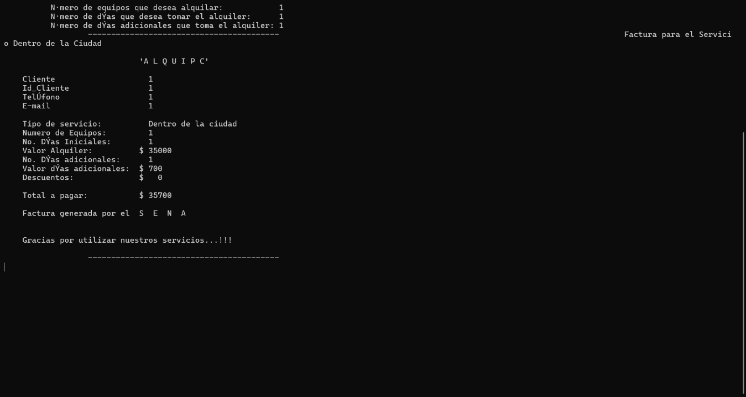
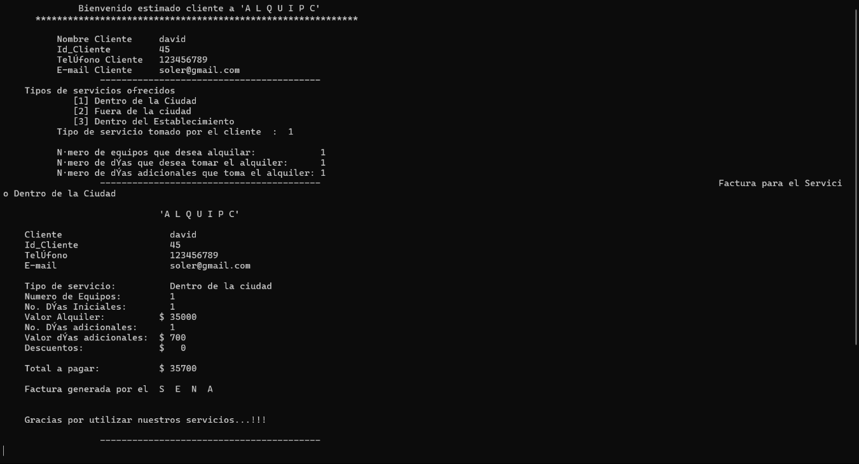

Tabla de Registro de Tiempos de Prueba:
Fecha | Hora inicio | Hora final | Tiempo interrupción | Tiempo total | Errores detectados | Observaciones
2025-07-17 | 10:00 a.m. | 10:10 a.m. | 0 min | 10 min | 1. Valor de alquiler mostrado en notación científica | El valor total y otros montos aparecen con notación como $ 1.26e+007, lo cual no es entendible fácilmente por el usuario.
2025-07-17 | 10:00 a.m. | 10:10 a.m. | 0 min | 10 min | 2. Mal cálculo o visualización del descuento por días adicionales | El valor con descuento por días extra no se presenta claro o no parece estar bien aplicado.
2025-07-17 | 10:00 a.m. | 10:10 a.m. | 0 min | 10 min | 3. Falta desglose de totales y subtotales | El sistema no muestra claramente los valores parciales, descuentos y cargos por separado.
2025-07-17 | 10:00 a.m. | 10:10 a.m. | 0 min | 10 min | 4. No se valida que mínimo se alquilen 2 equipos | No se evidencia ningún control para impedir alquilar menos de 2 equipos, como exige la empresa.
2025-07-17 | 10:00 a.m. | 10:10 a.m. | 0 min | 10 min | 5. Error ortográfico en campo “TelUfono” | Debería decir “Teléfono”. Este tipo de errores afecta la presentación del software.
2025-07-17 | 10:00 a.m. | 10:10 a.m. | 0 min | 10 min | 6. No valida el tipo de datos en campos como nombre | El sistema acepta cualquier entrada (números, símbolos, vacío) en campos como "nombre" y no aclara que debe ir texto.
2025-07-17 | 10:00 a.m. | 10:10 a.m. | 0 min | 10 min | 7. No aparece confirmación de envío por correo | El requisito especifica que la factura se debe enviar al correo, pero no hay indicación de esto.
2025-07-17 | 10:00 a.m. | 10:10 a.m. | 0 min | 10 min | 8. Cálculo del valor del domicilio no está explicado | No se muestra claramente cómo se aplica el 5% por servicio fuera de la ciudad.
2025-07-17 | 10:00 a.m. | 10:10 a.m. | 0 min | 10 min | 9. No cuenta con base de datos ni almacenamiento | El software no guarda ninguna información de los clientes ni de los alquileres. Es demasiado básico para una empresa.

Conclusión:
Luego de realizar la prueba al software de facturación de ALQUIPC, se identificaron diversos aspectos que requieren mejoras importantes tanto a nivel funcional como en la presentación de los resultados. Si bien el programa cumple con la lógica general de solicitar datos y generar una factura básica, existen fallos clave como la falta de validación de entradas, errores ortográficos, cálculos poco claros y formatos de salida difíciles de interpretar para un usuario común.
Estos errores pueden afectar la experiencia del usuario, generar confusión al momento de calcular montos a pagar e incluso causar pérdidas económicas por errores en los descuentos o recargos aplicados. Por lo tanto, es fundamental revisar el código fuente del software, aplicar buenas prácticas de validación, corregir errores visuales y asegurar que el programa represente fielmente las condiciones comerciales acordadas por la empresa. Una mejora en estos aspectos aumentará la confiabilidad del sistema y la satisfacción del cliente final

